Формирующее оценивание при обучении физике в 7 классе


Эта картинка с обложки тетради ученика 7-го класса,
с моей точки зрения, хорошо отражает чувство учеников: и тогда, когда мы были учениками, и сегодня.

Не секрет, что давно сложившаяся система пятибалльного оценивания давно себя изжила. Она направлена преимущественно на внешний контроль, которого человек всегда боится: кто, что, как будет проверять, по каким критериям, с каким настроением?
Система пятибалльного оценивания ориентирована на проверку репродуктивного уровня усвоения знаний, умений и навыков, причём, нормы и критерии оценивания, как правило, остаются прежними, из позапрошлого века. В связи с этим возникли настоящие проблемы, проявившиеся особенно после 90-х годов, когда общество получило «свободу», обесценились документы об образовании, и даже взрослые люди, родители задавались вопросом «Зачем учиться, если школьные отметки не являются гарантом жизненного благополучия?»
Как следствие - интерес к школе упал, ребёнок старается заработать как можно больше положительных отметок только для того, чтобы угодить родителям, роль оценки сводится к постоянному принуждению, появляются обиды, страхи…
Избежать многих стрессовых ситуаций не только для учеников, но и для педагогов можно при альтернативной системе контроля и оценивания.
В современной школе приоритетной целью становится развитие личности, готовой к правильному взаимодействию с окружающим миром, к самообразованию и саморазвитию, актуальной задачей является формирование учебной деятельности как желания и умения учиться, развитие познавательных интересов и готовности к обучению. Поэтому важное значение приобретает контрольно-оценочная самостоятельность ребенка, то есть умения контролировать и оценивать свою деятельность, устанавливать и устранять причины возникающих трудностей.
В условиях перехода к новой модели образования, соответствующей требованиям информационного общества функция оценивания приобретает новый смысл, меняются цели оценивания. Сегодня оценивание должно быть направлено не просто на выявление недостатков, оно должно стать механизмом, обеспечивающим непрерывность процесса совершенствования качества образования, должно обеспечить конструктивную обратную связь для всех субъектов образовательного процесса. Оценивание должно не просто подводить итоги достигнутого, оно должно стать отправной точкой, за которой следует новый виток развития, выход на новый уровень качества образования. Происходит смена парадигмы оценивания – от преимущественно суммирующего оценивания к модели так называемого «оценивания для обучения», «развивающего оценивания».
2. Формирующее оценивание не повышает успеваемость учащихся само по себе, также как и взвешивание не помогает поросенку набирать вес. Учащиеся увеличивают свои знания, если информация, полученная в ходе формирующего оценивания, используется конструктивно, с целью учесть индивидуальные потребности и помочь ученикам стать независимыми в обучении.

Не претендуя на цельность системы формирующего оценивания, я попробую проанализировать то, что получила на сегодняшний день.
Ученики 7-го класса обучаются еще по БУП 2004 года.

3. Ученик должен знать чему он должен научиться.
Раньше, перед началом изучения новой темы, я старалась заинтересовать учеников какими-либо интересными фактами, явлениями. На таких уроках ученики сидели «раскрыв рот», засыпали вопросами, приводили известные им факты и т.д. А затем шли «будние» уроки, когда нужно было изучать законы, писать формулы, решать задачи.. И контрольная работа, которая совсем не соотносилась с ожиданиями первого урока.
Сейчас, не отказываясь от ярких моментов, я разрабатываю тематические листы по каждой теме, в которых отражены требования к знаниям, умениям, навыкам. Например, для 7-го класса:
ФИ: _
По теме ПЛОТНОСТЬ знать/уметь:
- определения физических величин: массы, объема, плотности;
- букву и единицы измерения массы, объема, плотности;
- переводить единицы измерения в СИ;
- определение понятия: инерция, приводить примеры движения по инерции;
- Измерять плотность, массу, объем;
- Представлять результаты измерений в виде таблиц, графиков
и выявлять закономерности массы вещества от его объема m(V).
Даты урока:

По теме «Взаимодействие тел» знать/уметь:
понятие «сила»: определение, буква,
ед. измерения,
перевод ед-ц,
формулы,
изображение сил.
Сила тяжести
Сила упругости
Вес тела. Сила реакции опоры.
Сила трения: сухого (покоя, скольжения, качения) и жидкого.
Равнодействующая сила
Причины возникновения сил
Объяснять и приводить примеры проявления сил
Закон Всемирного тяготения
Закон Гука
Закон сложения векторов (математика)
Графически изображать силы
Изображать и читать график зависимости F(х), F(N)
Применять формулы для решения задач
Обоснованно отвечать на вопросы
Уметь:
Определять цену деления динамометра
Измерять динамометром силы
ЗНАТЬ по теме «Давление. Закон Архимеда. Плавание»
Понятие «Давление»:,
Давление твердых тел на поверхность: определение, буква, единица измерения, от каких величин зависит, формула, примеры
Перевод единиц в СИ
Рассчитывать давление твердых тел на поверхность
Давление жидкости: определение, формула, от чего зависит, ед. измерения, примеры
Закон Паскаля для жидкостей и газов. Примеры.
Рассчитывать давление жидкостей на поверхность
Давление газов. Атмосферное давление: определение, зависимость, факты, подтверждающие существование атмосферного давления.
Приборы для измерения давления: строение, принцип действия, применение.
Сообщающиеся сосуды: определение, примеры..
Закон сообщающихся сосудов+ примеры
+решение задач.
Выталкивающая сила: причины, примеры
Закон Архимеда: формулировка, примеры, решение задач.
Условия плавания тел.
Решение задач.

Тематические листы выдаются каждому ученику, приклеиваются в рабочую тетрадь. Тематические листы позволяют ученику:

- Видеть и понимать все требования к освоению конкретной темы;
- Самостоятельно выбирать, формулировать и визуально удерживать задачи урока;
- Самостоятельно оценивать уровень усвоения конкретной задачи урока, отмечая значком, например: «+» - знаю, понимаю, усвоил, могу применить…; «V» - понимаю, но надо доработать, закрепить; «-» - не понял, не знаю, не упоминалось, не изучалось на уроке, по окончанию урока или при домашней подготовке.
- Многократно возвращаться к конкретному требованию на разных уроках, вспоминая, что это уже изучалось, и переходить на более высокий уровень усвоения материала;
- Готовиться к контрольному уроку, еще раз критично оценив свой уровень усвоения материала, выявив и отработав пробелы.

Примеры заполнения тематического листа учениками 7-го класса:
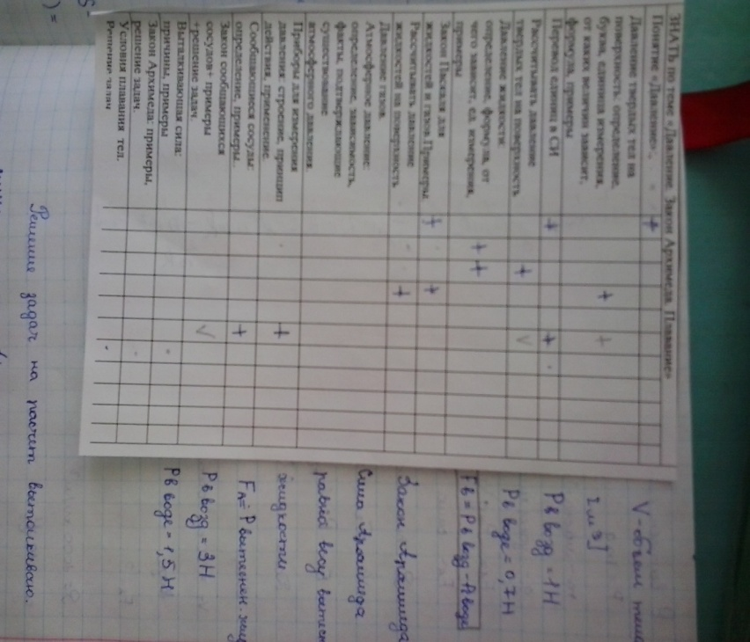 | 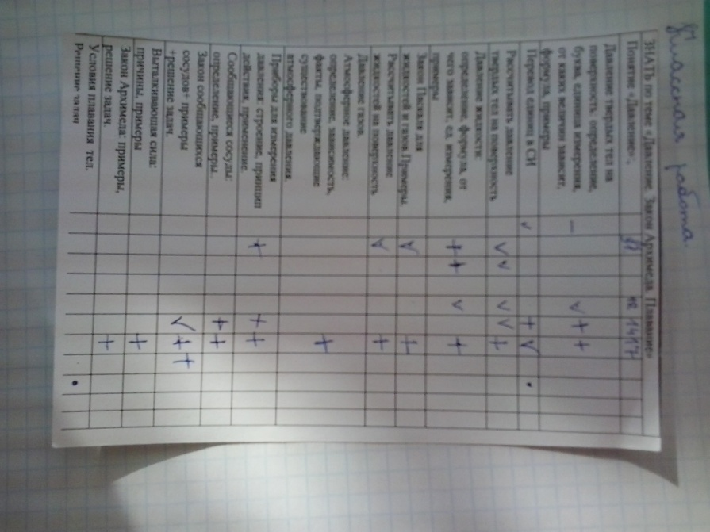
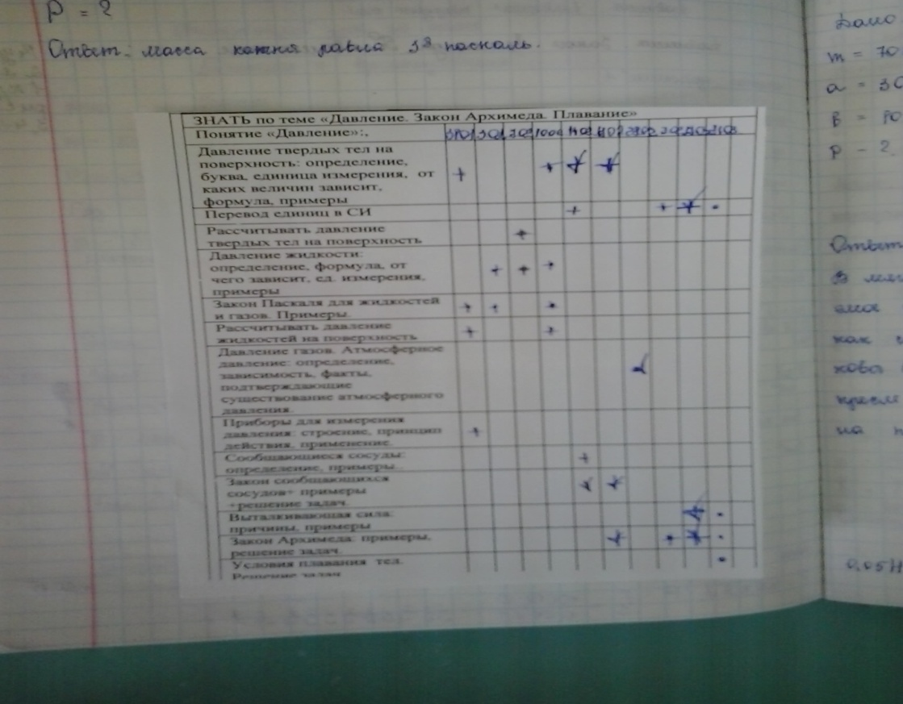 |  | 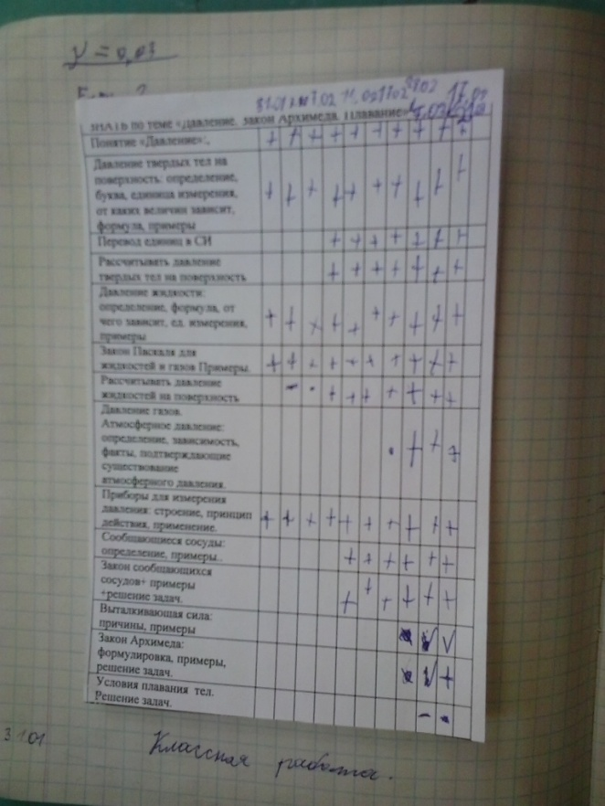

4. Ученик должен знать критерии оценивания.
Критерии оценивания разработаны на основе критериев оценивания задач в ОГЭ по физике, но более конкретизированы и переведены в 5-бальную отметку.

Критерии оценивания расчетной задачи:
Критерий оценивания | Отметка
1. Правильно записана краткая запись с переводом единиц в СИ и хотя бы одна формула по сути задачи | 3
1. Правильно записана краткая запись с переводом единиц в СИ;  2. Записаны все формулы, необходимые для решения данной задачи. | 4
1. Правильно записана краткая запись с переводом единиц в СИ;  2. Записаны все формулы, необходимые для решения данной задачи;  3. Сделан венный математический расчет и записан ответ. | 5
Таким образом, зная критерии оценивания на «5», нужно понимать, что отсутствие одного из критериев снижает отметку на 1 балл.

Пример решения задач по теме «Гидростатическое давление»:
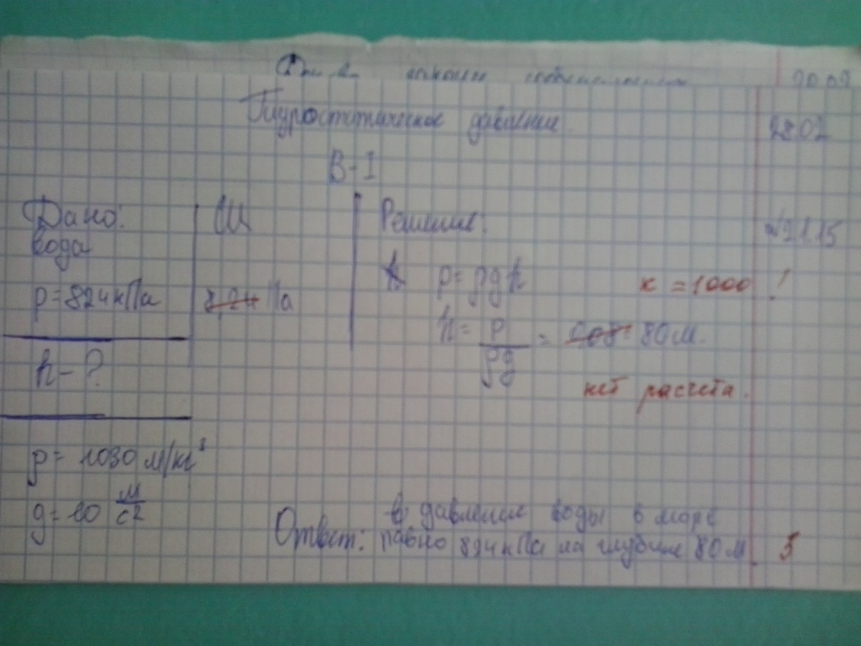

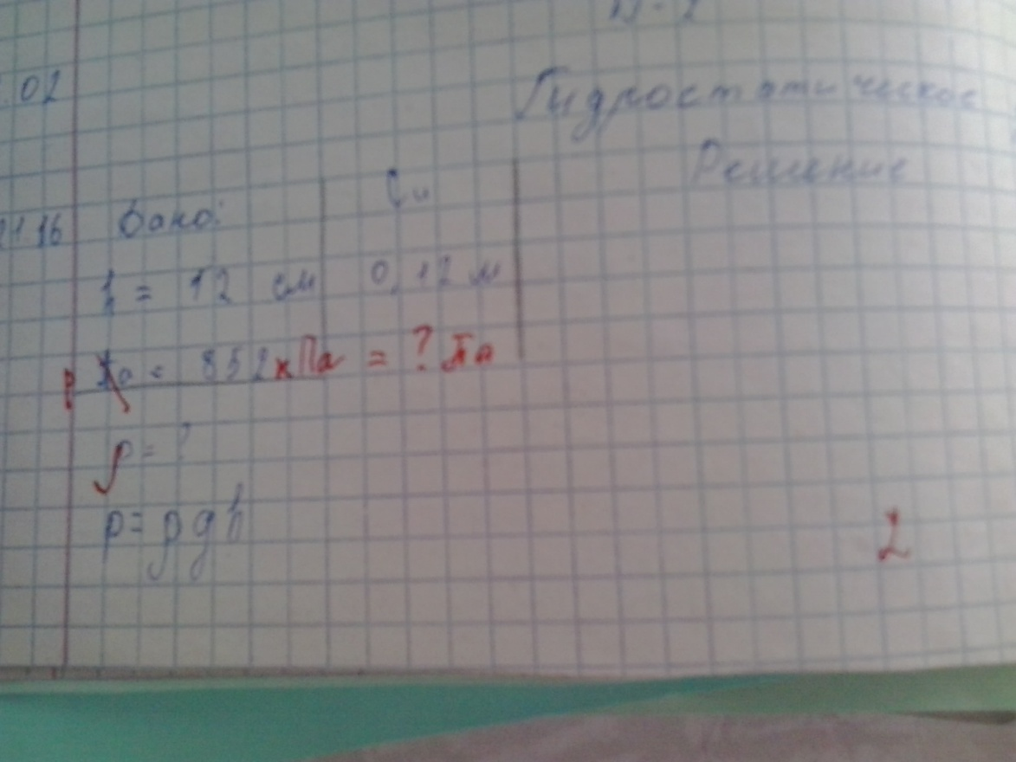
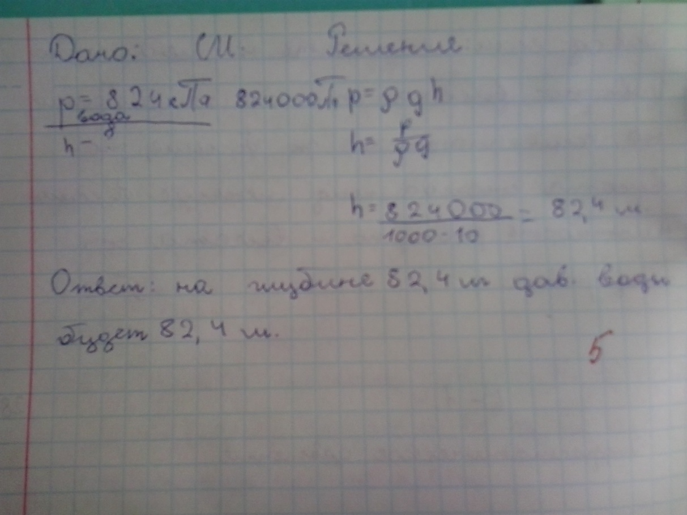
Критерии оценивания качественной задачи:
Критерий оценивания | Отметка
1. Правильный ответ (полное предложение).  2. Ссылка на закон, правило, формулу…  3. Рассуждение, основанное на ссылке и приводящее к правильному ответу. | 5
Отсутствие одного из критериев снижает отметку на 1 балл. Таким образом, ученик практически всегда получает положительную отметку.

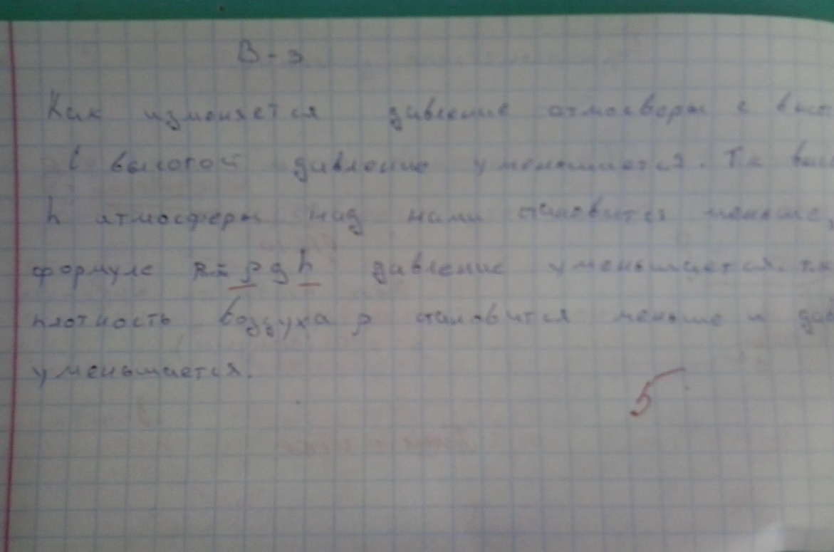

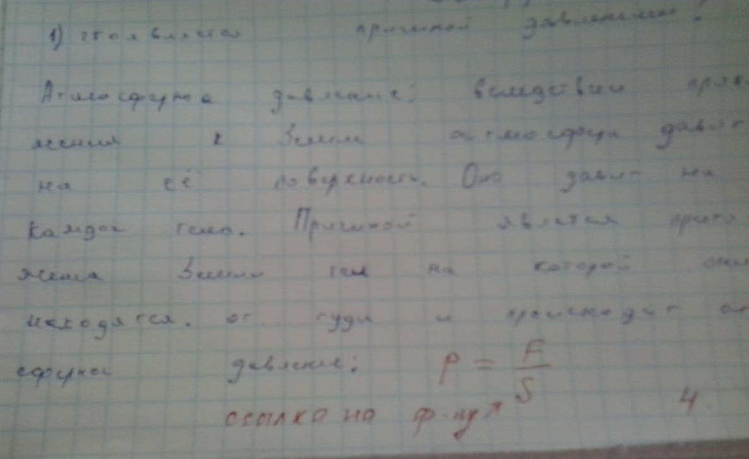

Критерии оценивания экспериментального исследования/ задачи:
Критерий оценивания | Отметка
1. Схематический рисунок.  2. Правильные измерения.  3. Формула для расчета искомой величины.  4. Верный математический расчет или вывод. | 5
Правильные измерения гарантируют ученику отметку «3», т.к. лабораторные работы направлены на использование приборов для измерения физических величин.
ПРИМЕР:
Чтобы вычислить силу Архимеда Fа нужно воспользоваться формулой
F а = Р в воздухе – Р в воде.
Схем. Рис.
Р в воздухе = 1 Н
Р в воде = 0,7 Н
Вычисление: F а = 1-0,7 = 0,3 Н
Вывод: я убедился, что в воде вес тела уменьшился. Сила Архимеда равна 0,3 Н.

5. Прежде чем оценивать, нужно научить.
В школе моего ученического возраста после изучения теории следовали уроки решения задач: 1 ученик у доски с пояснением решает задачу, остальные слушают, списывают. За один урок решалось максимум 3-4 задачи при пассивном участии основного количества учеников.
Современный урок требует активной включенности всех учеников в образовательный процесс, поэтому я использую следующие приемы:
- Использование образца решения задачи и критериев оценивания.
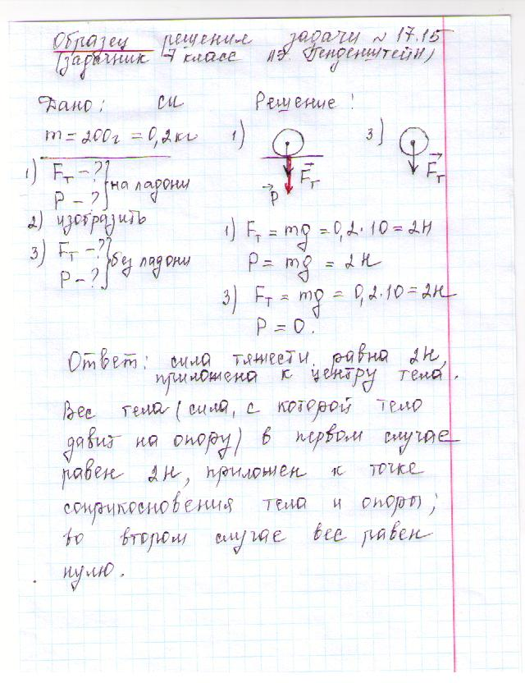
При проверке домашнего задания ученик сверяет свою задачу или задачу одноклассника с образцом (иногда допускается ошибка в образце). При этом он, во-первых, изучает решение задачи, даже если с ней самостоятельно не справился, во-вторых, оценивая, структурирует задачу по критериям. В-третьих, само- или взаимоотметка в тетрадь мотивирует к улучшению уровня своих знаний.

- Рассмотрение и оценивание разных вариантов решения одной и той же задачи, особенно качественной. Ученики индивидуально или в парах, группах (в зависимости от сложности) решают задачу. Фотографируют решение и переносят его электронный вариант (с помощью USB – провода) на экран.
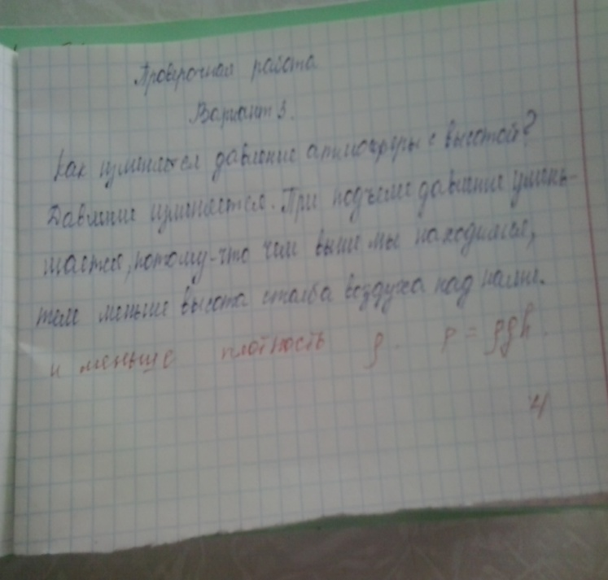 | 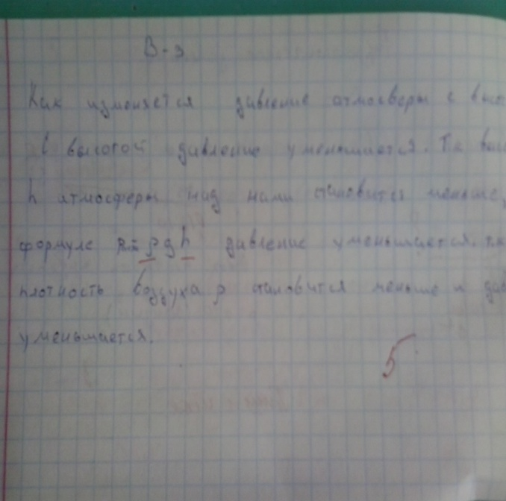

Ученики всего класса имеют возможность обсудить и оценить с помощью критериев разное написание ответа, опять же структурируя ответ по критериям.

- Увеличение количества решенных за урок задач.
Индивидуально, в парах, в группах (в зависимости от уровня сложности задач и подготовленности обучающихся класса) решаются разные задачи. Ученики фотографируют решение и переносят его электронный вариант на экран. Устно обосновывают представленное на экране решение. Остальные обучающиеся класса задают вопросы, оценивают по критериям решение задачи, обосновывают свою отметку. Таким образом, ученик за урок самостоятельно решает минимум задач, но активно разбирает и оценивает множество.
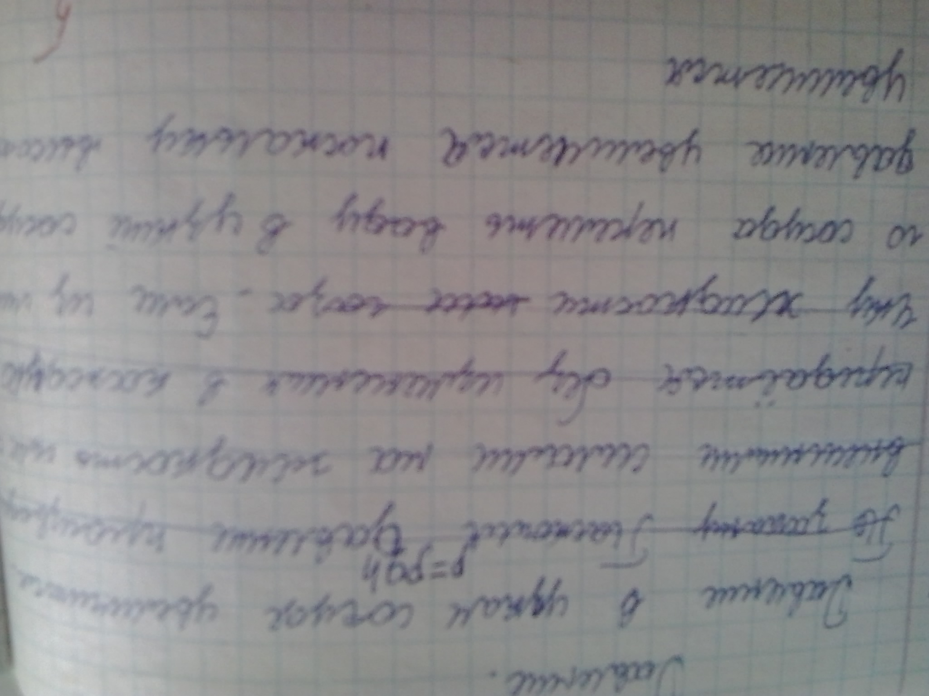 | 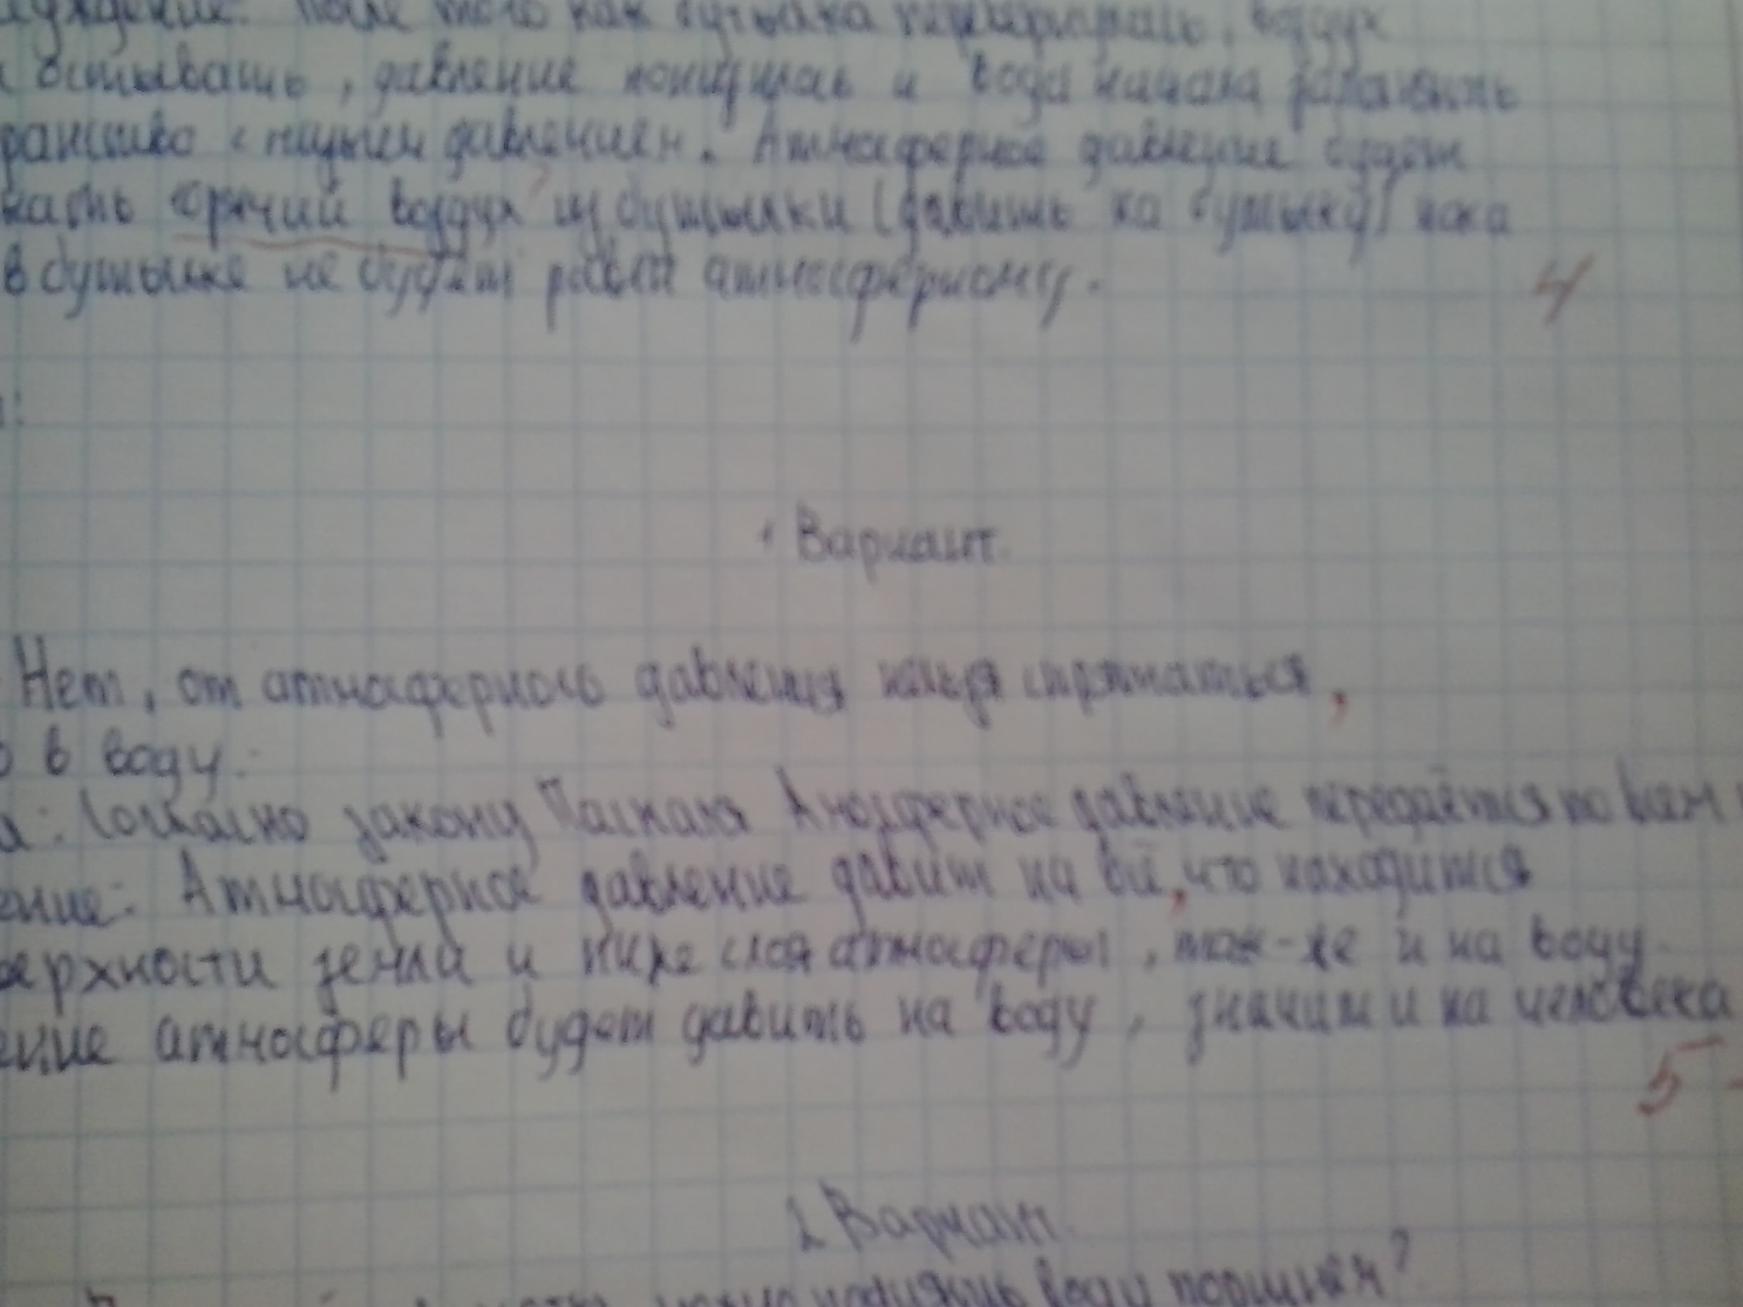
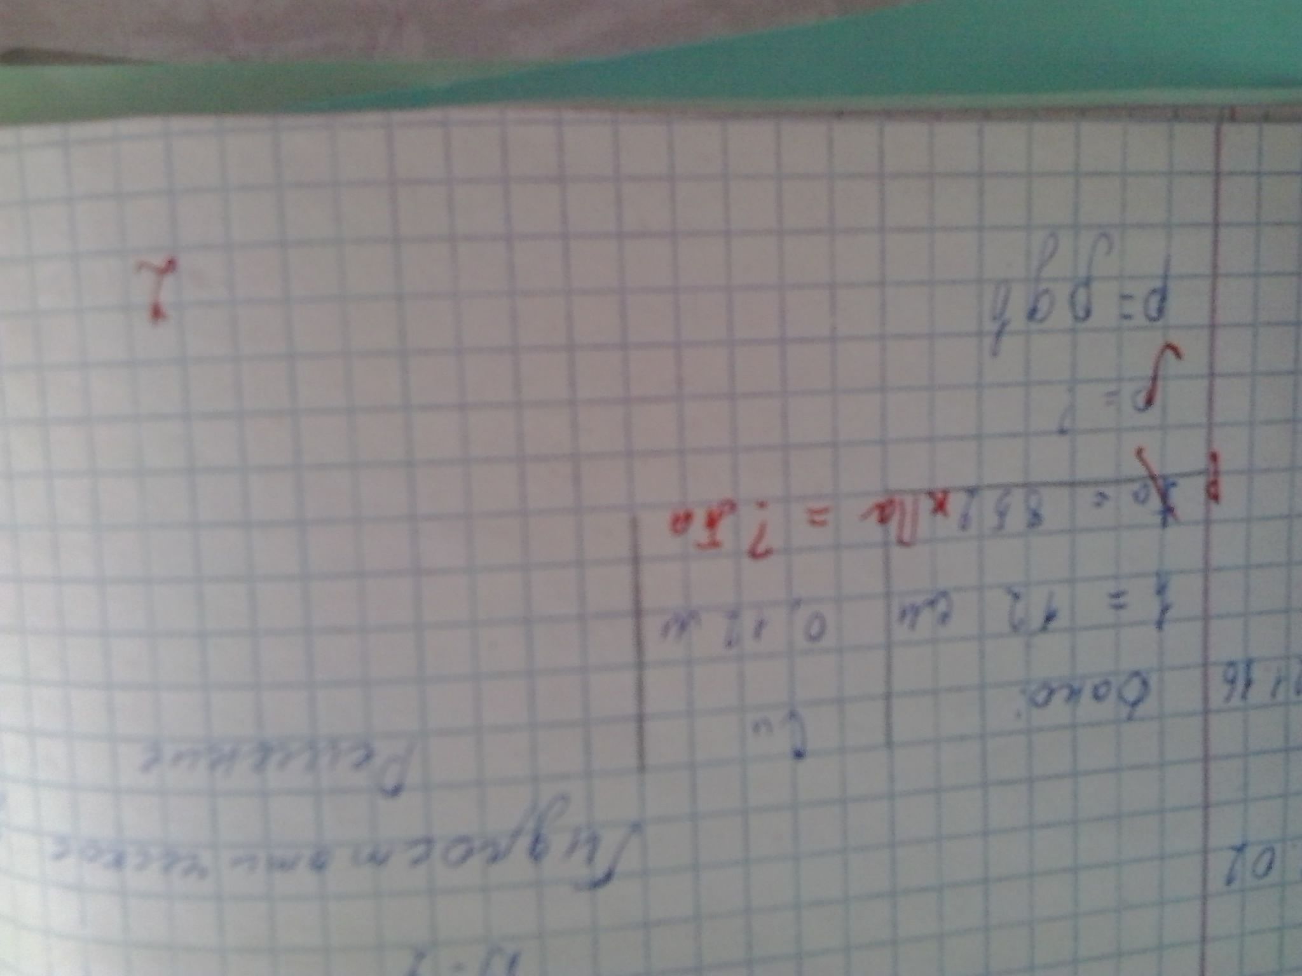 | 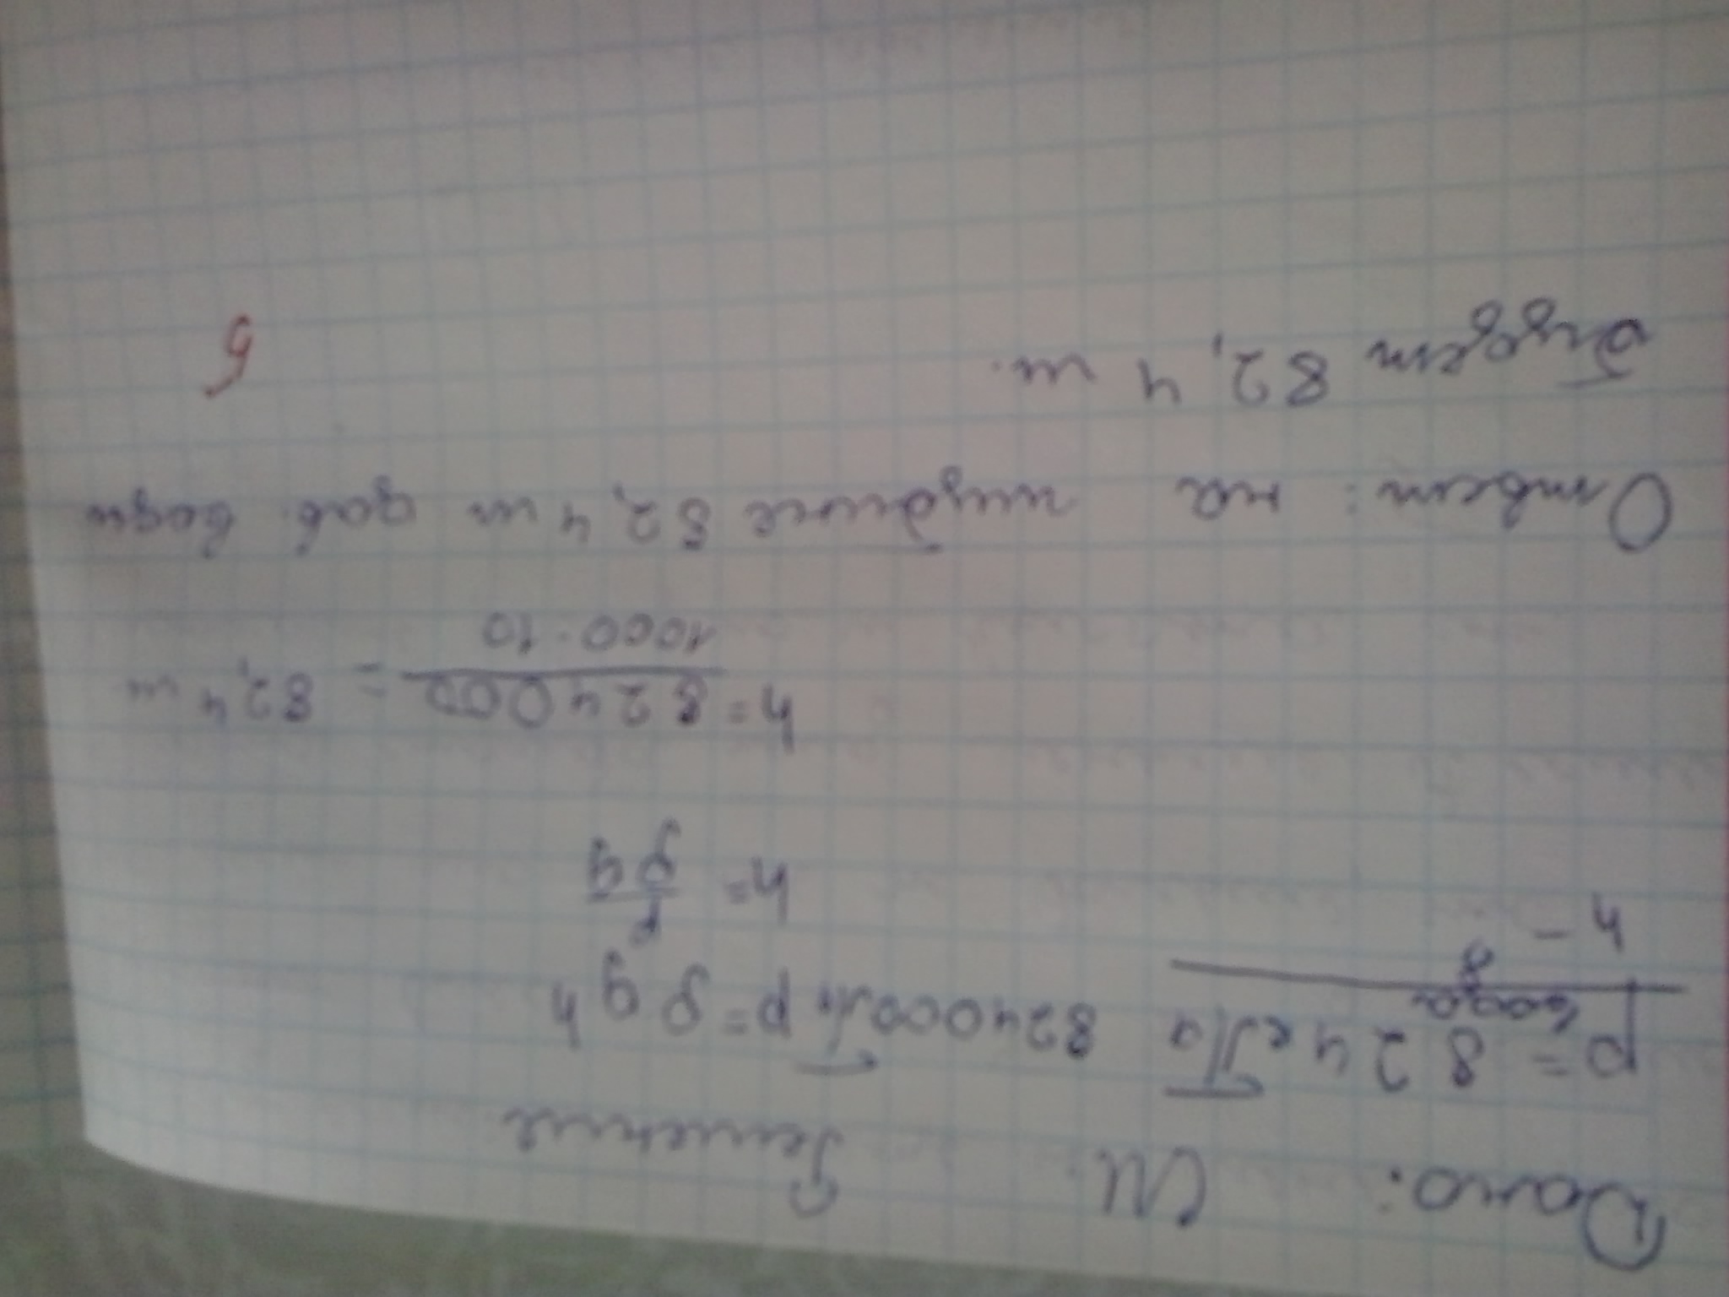

6. Не заканчивайте обучение по теме выставлением отметки за контрольную работу.
- По окончании контрольной работы предложить ученику оценить свою работу по известным критериям.
- Провести анализ ошибок, допущенных при выполнении контрольной работы обучающимися класса.
Анализ ошибок при выполнении КР №4 «Взаимодействие тел» учащимися 7 класса Б за 02.02.2017 года
 |  | №1 |  |  |  |  | №2 |  |  |  |  | №3 |  |  |  |  | МАХ 15 БАЛЛОВ | % выполнения работы | Отметка
№ | ФИ | Буквенное обозначение физической величины | Формула | Математический расчет | Изображение силы | Оформление задачи Письменный ответ | Буквенное обозначение физической величины | Формула | Математический расчет | Изображение силы | Оформление задачи | Буквенное обозначение физической величины | Формула | Математический расчет | Изображение силы | Оформление задачи | ИТОГО БАЛЛОВ | % выполнения работы | Отметка
0-30% «2», 31-60% «3»,
61-80% «4», 81-100% «5»

1 | Абдинова Д | 0,5 | 0,5 | 1 | 0 | 1 | 1 | 0 | 1 | 0 | 0,5 | 1 | 0,5 | 1 | 1 | 1 | 10 | 67% | 4
2 | Аксаков Д | 0,5 | 0,5 | 0 | 0 | 0.5 | 1 | 1 | 1 | 0 | 0,5 | 1 | 1 | 1 | 0,5 | 1 | 9,5 | 63% | 4
3 | Антошкина А |  |  |  |  |  |  |  |  |  |  |  |  |  |  |  |  |  | н
4 | Бегунов Д | 1 | 1 | 1 | 0 | 1 | 1 | 0,5 | 1 | 0,5 | 0.5 | 0,5 | 0 | 1 | 1 | 1 | 11 | 73% | 4
5 | Валитов Д | 0 | 0 | 1 | 0 | 1 | 0 | 0 | 0 | 0 | 0.5 | 1 | 1 | 1 | 1 | 0.5 | 7 | 47% | 3
6 | Галузо А | 1 | 0 | 1 | 0 | 1 | 1 | 1 | 1 | 1 | 0,5 | 1 | 1 | 1 | 1 | 1 | 12,5 | 83% | 5
7 | Гейнц Э | 0 | 0 | 1 | 0 | 1 |  |  |  |  |  | 1 | 0 | 0 | 0 | 0,5 | 3,5 | 23% | 2
8 | Езерская А | 0,5 | 0 | 1 | 0,5 | 1 | 0,5 | 0 | 1 | 0 | 1 | 1 | 0,5 | 0,5 | 0 | 1 | 8,5 | 57% | 3
9 | Живаева Е | 1 | 0 | 1 | 0 | 1 | 0 | 0 | 1 | 0 | 0,5 | 1 | 1 | 1 | 1 | 1 | 9,5 | 63% | 4
10 | ЗубареваР | 1 | 1 | 1 | 0,5 | 0,5 | 1 | 1 | 0,5 | 0,5 | 0,5 | 1 | 0,5 | 0,5 | 1 | 1 | 11,5 | 77% | 4
11 | Комарова К | 1 | 0,5 | 0 | 0 | 0,5 | 1 | 0,5 | 0,5 | 0,5 | 1 | 0 | 0 | 0 | 0 | 0,5 | 6 | 40% | 3
12 | Конюшкина Ю | 1 | 1 | 0 | 0 | 1 |  |  |  |  |  | 1 | 1 | 1 | 1 | 1 | 8 | 53% | 3
13 | Корчан С | 0 | 0 | 0 | 0,5 | 0 | 0 | 0 | 0 | 0 | 0 | 0 | 0 | 0 | 0 | 0 | 0,5 | 3% | 2
14 | Куртияков Д | 0 | 0,5 | 0,5 | 0,5 | 0,5 | 1 | 1 | 1 | 0,5 | 0,5 |  |  |  |  |  | 6 | 40% | 3
15 | Леонова Ю | 0.5 | 1 | 1 | 0 | 1 | 1 | 1 | 1 | 0 | 1 |  |  |  |  |  | 7,5 | 50% | 3
16 | Мартынова А | 0,5 | 0 | 0,5 | 0,5 | 1 | 0,5 | 0 | 0 | 0 | 0,5 | 1 | 0 | 0 | 0,5 | 0.5 | 5,5 | 37% | 3
17 | Мочалкина А | 0,5 | 0,5 | 0,5 | 0,5 | 0,5 | 1 | 0,5 | 1 | 0 | 0,5 | 0,5 |  |  |  |  | 6 | 40% | 3
18 | Мухутдинов Е | 0,5 | 1 | 0 | 0 | 1 | 0,5 | 0 | 0 | 0,5 | 0,5 | 0,5 | 0 | 0 | 0 | 0,5 | 5 | 33% | 3
19 | Нагурко А | 0,5 |  |  |  |  |  |  |  |  |  |  |  |  |  |  | 0,5 | 3% | 2
20 | Непомнящая Д | 0,5 | 0 | 0 | 0,5 | 0,5 | 1 | 1 | 1 | 0,5 | 0,5 | 1 | 1 | 0,5 | 0 | 0,5 | 8 | 53% | 3
21 | Нетесанов А | 1 | 0,5 | 0,5 | 0,5 | 1 | 0 | 0 | 0 | 0,5 | 1 | 0,5 | 0,5 | 1 | 0 | 0,5 | 7,5 | 50% | 3
22 | Певцова И | 0 | 0 | 0 | 0,5 | 0,5 | 1 | 1 | 0,5 | 1 | 0,5 | 1 | 0,5 | 0,5 | 0 | 0,5 | 7,5 | 50% | 3
23 | Ростовцева И | 1 | 0 | 1 | 0,5 | 1 | 0,5 | 1 | 1 | 1 | 1 | 1 | 0,5 | 0.5 | 0 | 0,5 | 10,5 | 70% | 4
24 | Слабышева А | 1 | 1 | 1 | 0 | 1 | 1 | 0,5 | 1 | 1 | 1 | 1 | 0,5 | 1 | 0 | 1 | 12 | 80% | 4
25 | Сычева Е | 0,5 | 0,5 | 0,5 | 0 | 1 | 0 | 0 | 0 | 1 | 0,5 |  |  |  |  |  | 4 | 27% | 2
26 | Толстикова М | 0,5 | 0 | 1 | 0 | 1 | 1 | 0 | 1 | 1 | 0.5 | 1 | 0,5 | 0,5 | 0,5 | 0,5 | 9 | 60% | 3
Правильно |  | 7 | 6 | 12 | 0 | 16 | 13 | 8 | 13 | 6 | 6 | 15 | 6 | 9 | 7 | 9
Частично |  | 11 | 7 | 5 | 9 | 7 | 4 | 4 | 3 | 13 | 15 | 4 | 8 | 6 | 3 | 10 |  | Качество – 27%
Неверно/не выполнили |  | 6 | 13 | 9 | 16 | 5 | 9 | 14 | 10 | 7 | 5 | 7 | 12 | 11 | 16 | 7 |  | Успеваемость 88%
Основные ошибки учащихся 7 класса Б при выполнении КР №4:
1. Не научились изображать силы. Направление указывают правильное, но не усвоили, что у каждой силы есть своя точка приложения.
2. Во всех трех заданиях много ошибок на знание формул веса Р (не знают вообще или путают с формулой силы тяжести), силы упругости F _{упр,} силы результирующей (не усвоили, что если силы направлены в разные стороны, то результирующая сила равна их разности).

- Составить индивидуальный анализ выполнения контрольной работы конкретным учеником, в котором отметка выставляется за определенный процент выполнения работы. Критерии оценивания в КР соответствует критериям ЗУН в тематическом листе.

Анализ выполнения контрольной работы №4 по физике по теме «Взаимодействие тел» ученика(цы) 7 класса Б  Галузо Анастасии | Анализ выполнения контрольной работы №4 по физике по теме «Взаимодействие тел» ученика(цы) 7 класса Б  Толстиковой Марии
  № | Критерий | Max балл | Полученный балл
  1 | Буквенное обозначение физической величины | 1 | 1
   | Формула | 1 | 0
   | Математический расчет | 1 | 1
   | Изображение силы | 1 | 0
   | Оформление задачи Письменный ответ | 1 | 1
  2 | Буквенное обозначение физической величины | 1 | 1
   | Формула | 1 | 1
   | Математический расчет | 1 | 1
   | Изображение силы | 1 | 1
   | Оформление задачи Письменный ответ | 1 | 0,5
  3 | Буквенное обозначение физической величины | 1 | 1
   | Формула | 1 | 1
   | Математический расчет | 1 | 1
   | Изображение силы | 1 | 1
   | Оформление задачи Письменный ответ | 1 | 1
  0-30% «2», 31-60% «3», 61-80% «4», 81-100% «5» |  | 15 (100%) | 12,5 (83%)
  Самооценка «4 » Оценка учителя «5»
  (ЕН Шалагина)
  № | Критерий | Max балл | Полученный балл
  1 | Буквенное обозначение физической величины | 1 | 0,5
   | Формула | 1 | 0
   | Математический расчет | 1 | 1
   | Изображение силы | 1 | 0
   | Оформление задачи Письменный ответ | 1 | 1
  2 | Буквенное обозначение физической величины | 1 | 1
   | Формула | 1 | 0
   | Математический расчет | 1 | 1
   | Изображение силы | 1 | 1
   | Оформление задачи Письменный ответ | 1 | 0,5
  3 | Буквенное обозначение физической величины | 1 | 1
   | Формула | 1 | 0,5
   | Математический расчет | 1 | 0,5
   | Изображение силы | 1 | 0,5
   | Оформление задачи Письменный ответ | 1 | 0,5
  0-30% «2», 31-60% «3», 61-80% «4», 81-100% «5» |  | 15 (100%) | 9 (60%)
  Самооценка «4» Оценка учителя «3»
  (ЕН Шалагина)
Ученик часто формально выполняет работу над ошибками в контрольной работе. Данный анализ КР вклеивается в ученический дневник.
Он позволяет ученику:
- четко увидеть свои недочеты по каждому заданию;
- сравнить анализы разных контрольных работ, выявить и устранить недоработки по уже изученной теме и сделать акцент на недочетах при изучении новой темы;
позволяет родителю:
- понимать за что выставлена отметка;
- помочь и проконтролировать ребенка при дальнейшем обучении.

- Составить сравнительный рейтинг выполнения разных контрольных работ по каждому ученику и по классу в целом.
Сравнение рейтинга выполнения КР №3 и КР №4 учащимися 7 класса Б
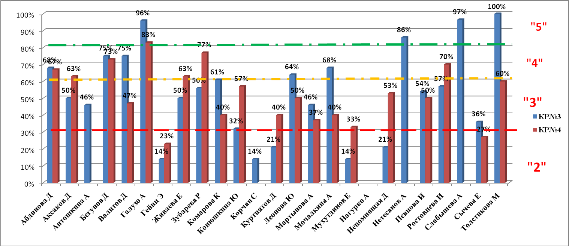
Данный рейтинг стимулирует разные чувства (от радости, гордости до обиды, злости, стыда), которые и являются мотивирующим стимулом к деятельности.

В заключение перечислю еще раз тезисы статьи «Формирующее оценивание при обучении физики в 7 классе»
1. Хорошо быть смелым. Но страшно!
2. Формирующее оценивание не повышает успеваемость учащихся само по себе, также как и взвешивание не помогает поросенку набирать вес. Учащиеся увеличивают свои знания, если информация, полученная в ходе формирующего оценивания, используется конструктивно, с целью учесть индивидуальные потребности и помочь ученикам стать независимыми в обучении.
3. Ученик должен знать чему он должен научиться.
4. Ученик должен знать критерии оценивания.
5. Прежде чем оценивать, научите.
6. Не заканчивать обучение по теме выставлением отметки за контрольную работу.

30.03.2017 года

